我做小交警

一、学习目标
交警是交通警察的简称，是指公安机关中负责交通秩序管理、交通事故勘察的人民警察。主要职责是交通秩序管理、交通事故勘察、交通犯罪侦查、车辆和驾驶人管理等。通过搜集资料、实地考察等方式，初步了解社区周边交警的工作情况，加深对这一职业的了解。选择合适的方式，搜集关于交通安全方面的资料信息，认识到遵守交通规则的重要性；尝试学习简单的交通指挥手势、劝阻语言等，增强交通安全意识和社会公德意识。
二、知识和能力要点
1.实地考察，了解交通警察的工作情况。
2.搜集资料，认识几种常见的交通标志、交通标线；尝试学习简单的交通指挥手势。
三、实践活动
（一）活动准备
通过网络搜集关于交通警察的信息，初步认识这一职业。

我想知道交警执勤、执法时应该怎样说、怎样做；我查找到了《交通警察道路执勤执法工作规范》，总共有八十余条呢！
我搜集了很多关于交警的新闻报道和先进事迹。知道了很多感人的故事。
我观看了很多关于交警工作的纪实视频、宣传片。他们的工作真是太辛苦了！

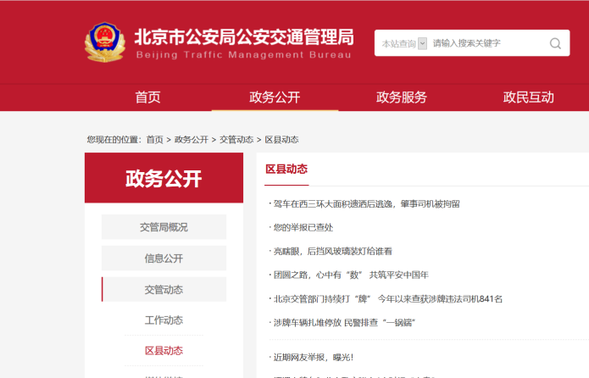 | 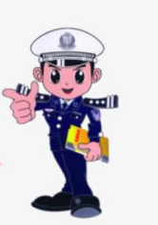  在“北京市公安局公安交通管理局”网站中，可以搜索到很多关于北京交警的动态新闻。
（二）活动实施
1.观察
社区周边、学校附近、交通要道……这些都是交通警察坚守的位置。你在日常生活中是否见过交通警察、交通协管员的身影？在家人的陪伴下，选择离家较近、安全的地点，亲自观察交警的工作情况。
你可以使用下面的观察记录表，也可以使用自己喜欢的方式进行记录。

“我做小交警”观察记录
观察时间： 观察地点：

观察所得（交警的工作内容、工作时长等）：

2.访谈
在条件允许的情况下对家附近的交警展开访谈。


在访谈前，要先征得受访交警的同意，不影响他们的正常工作。
交警的工作环境比较复杂。同学们在访谈时，一定要有家人的陪伴；选择安全的地点。设备。
3.学习交通安全知识
道路交通安全关系着我们每一个人。你可以通过搜集资料、访谈家人、观察家周边路况等方式，了解更多的交通安全知识。
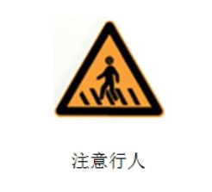  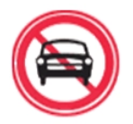   |   我在家周边拍摄到了这些交通标志。通过网络搜索，我知道了它们的准确含义。  接下来，我想总结交通标志有哪些类别，分别有什么特点。
  爸爸经常开车出行。我向他请教，知道了常见的交通标线是什么意思。  我还试着学习简单的指挥方式，为以后的社会服务做准备。这是我在家中练习。 | 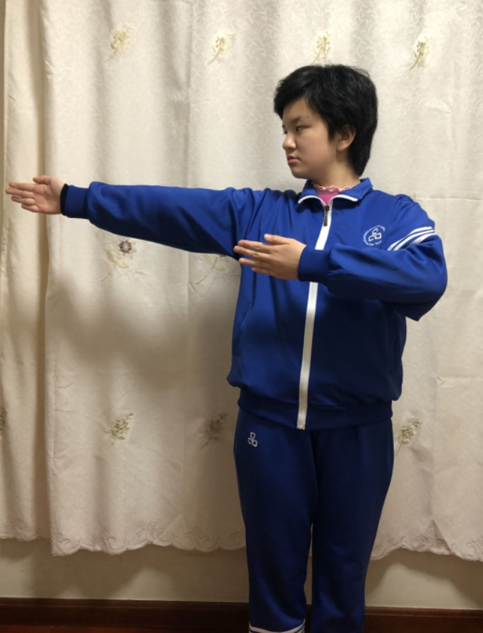  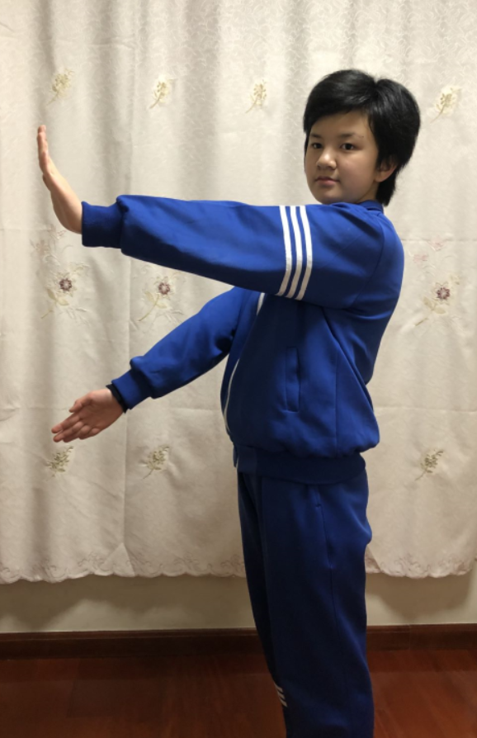


我通过 的方法，

了解到

（三）活动交流
通过活动，你对交通警察这一职业是否有了新的了解？
你可以将你的活动经历、想法、体会与同伴或家人分享，建议他们与你一起，文明出行、安全出行。
- 资源链接
教育科学出版社《综合实践活动》五年级下册 主题活动六：《我做小交警》
《广东春运72小时》http://v.cpd.com.cn/index.php?option=com_content&id=6447

